Nom : ____________________________ /35 Travail : ________________________________

1. Associe chaque graphique avec la meilleure explication de mouvement.

/2

a) b) c) d)

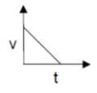

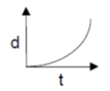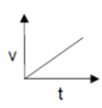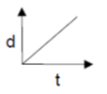

____ _____ ____ ____

i) Accélération négative ii) Mouvement accéléré

iii) Vitesse constante iv) Accélération constante

1. Un avion accélère de 69 m/s à 133 m/s en 126 s. Calcule son accélération.

/2

1. Dessine un graphique qui représente le même type de mouvement du graphique ci-dessous, mais sous forme de vitesse vectorielle par rapport au temps.

/1

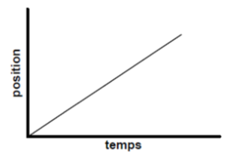

1. Le Hennessey Venom GT peut **atteindre** une vitesse de 300 km/h (vf) en 13,63 secondes après un départ **arrêté** (vi).
2. Trouve l’accélération **moyenne** de la voiture.

/3

1. Si la voiture pouvait maintenir cette accélération, en combien de temps atteindrait-elle 120,8 m/s (la vitesse plus vite que la voiture peut aller) ?

/3

1. Une balle roule long d’un plan incliné à une vitesse de 6,2 m/s vers la droite. Au bout de 9,2 s, elle roule à 3,7 m/s vers la gauche. Calcule l’accélération de la balle.

/2

1. Mme. Layton court avec son chien Nika à une vitesse de 8,0 m/s vers la gauche; 8,0 s plus tard, ils courent à 5,0 m/s vers la droite parce que Mme Layton est fatiguée. Calcule l’accélération moyenne des deux.

/2

1. a) La vitesse **moyenne** vers le bas durant la chute d’une personne qui saute d’une falaise à lac du bonnet est environ 15,0 m/s. Quelle était la vitesse finale de la personne juste avant d’entrer dans l’eau ?

/1

1. Quelle était l’accélération moyenne vers le bas de la personne pendant la chute si la chute avait duré 2,2 ?

/2

1. Luke courait à une vitesse de 3,2 m/s durant son jeu de basketball, mais sa vitesse est réduit à zéro en 1,5 s parce qu’il était frappé dans le visage par une balle de basketball.
2. Quelle accélération a-t-elle fait durant ce mouvement ?

/2

1. À quelle distance a-t-elle fait durant ce temps ?

/2

1. Amanda croisait la rue pour se rendre à l’école et tout à coup une voiture a arrêté en avant de lui. Le conducteur l’a vu et il a mit ses freins pour arrêter. La voiture voyageait à 20 m/s. Si la voiture a pris 2 secondes pour arrêter (temps durant lequel le conducteur a touché les freins et que la voiture a arrêté). Calculer sa distance de freinage (d). (2)

/2

1. Un football est projetée droit dans les airs à 26,7 m/s.
2. Calcule sa vitesse après 2,0 s. b) Calcule sa vitesse après 4,0 s

/2 /2

c) Explique la différence entre les mouvements des deux temps (en a et b) avec le concept du football dans les airs.

/1

1. Mme. Layton lance un marqueur vers Jerome (parce qu’il parlait). Le marqueur a frappé Jerome à une vitesse de 1,5 m/s. Combien de temps le marqueur a-t-il prit pour frapper Jerome ?

/2

Utilise le graphique ci-dessous pour répondre aux questions



1. Détermine l’accélération durant l’intervalle de de 5s à 10 s.

/2

1. Détermine l’accélération durant l’intervalle de 16 s à 22 s.

/2